VPN mit Shrew Soft VPN Client einrichten
 | 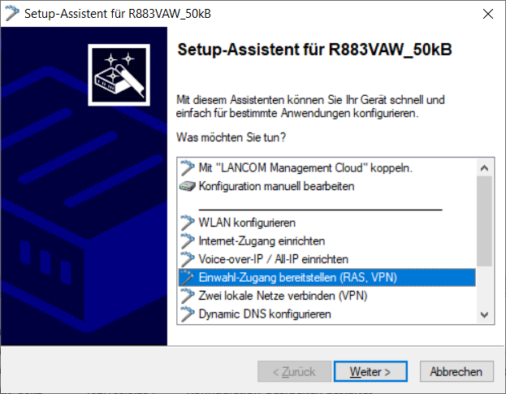 | - Im Programm LANconfig (kostenlos verfügbar im Internet) den Setup-Assistenten starten
 | 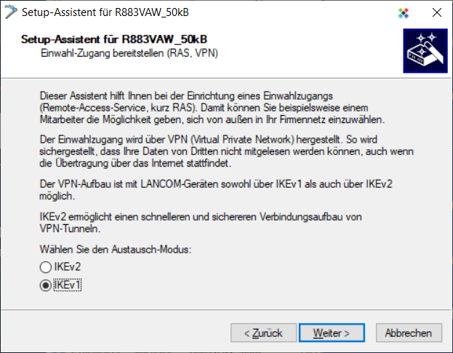
 | 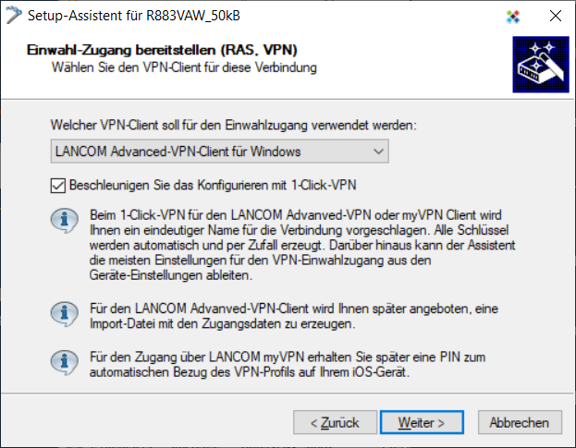
 | 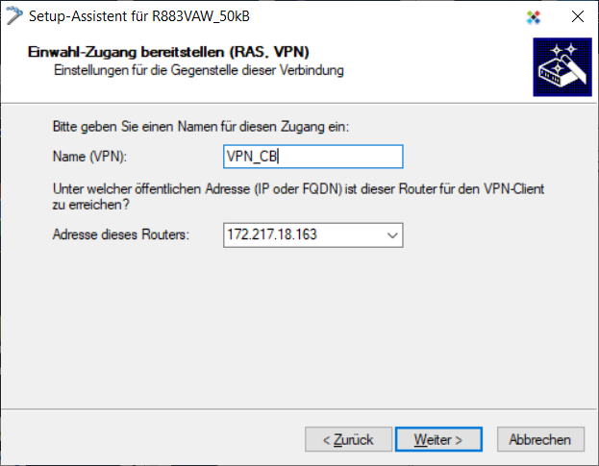 | - „Name (VPN)“ wählen  - Bei „Adresse dieses Router:“ die externe IP des Routers eintragen
 | 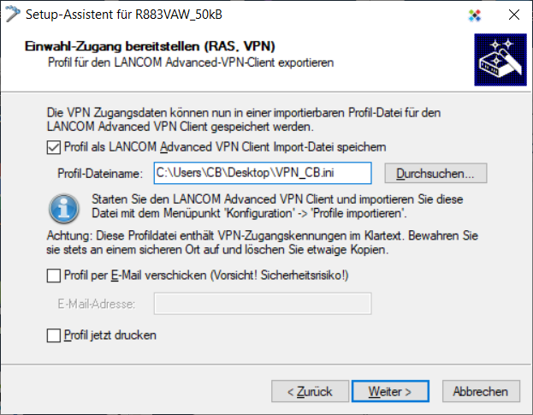 | - Speicherort für .ini-Datei auswählen
 | 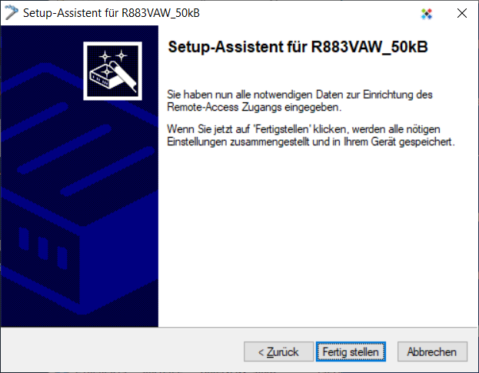
 | 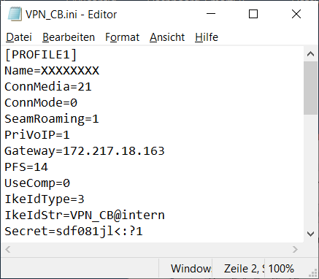 | - .ini Datei mit dem Editor öffnen und die Werte „IkeIdStr“ und „Secret“ auslesen
 | 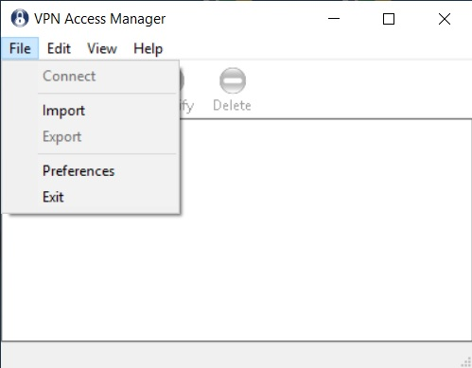 | - Shrew Soft VPN Client öffnen und Beispieldatei „muster.vpn“ importieren
 | 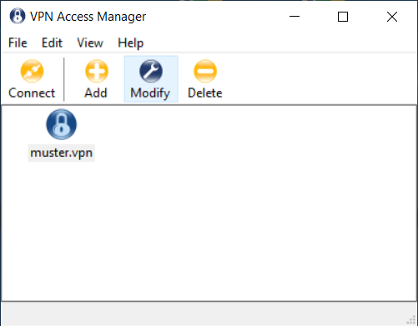 | - Auf Modify klicken
 | 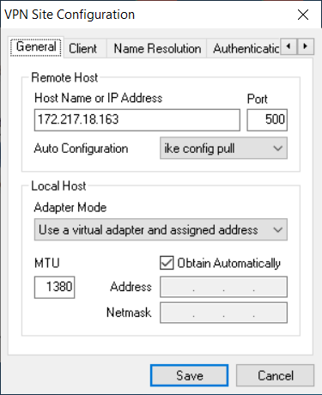 | - Bei IP-Adresse die externe IP des Routers eintragen
 | 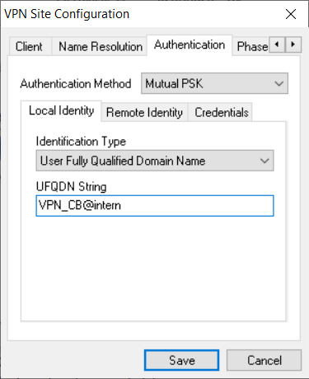 | - Jeweils die Einträge „UFQDN String“ unter den Registerkarten „Local Identity“ und „Remote Identity“ abändern auf den „IkeIdSTr“ aus der .ini Datei (siehe 7.)
 | 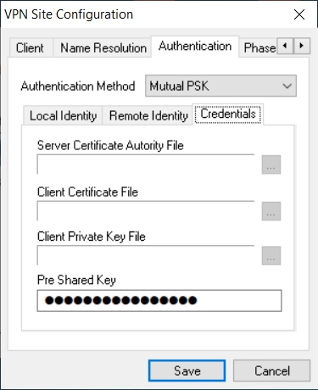 | - Eintrag „Pre Shared Key“ abändern auf den Wert „Secret“ aus der .ini Datei (siehe 7.)  - Jetzt versuchen die VPN aufzubauen, Punkt 13 und 14 nur wenn es nicht funktioniert!
 | 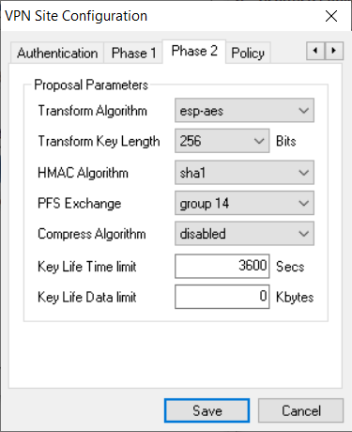 | Fehlerursachen  - Ein Fehler bei mir war, dass in vielen Foren bei „PFS Exchange“ der Wert „group 2“ vorgeschlagen wurde. Mein Lancom hat allerdings automatisch „group 14“ eingetragen. Fehlermeldung im Log des Routers „no proposal choosen“. Habe den Wert wie im Bild angepasst. Vielleicht nimmt ein anderer Router hier eine andere Standardeinstellung.
 | 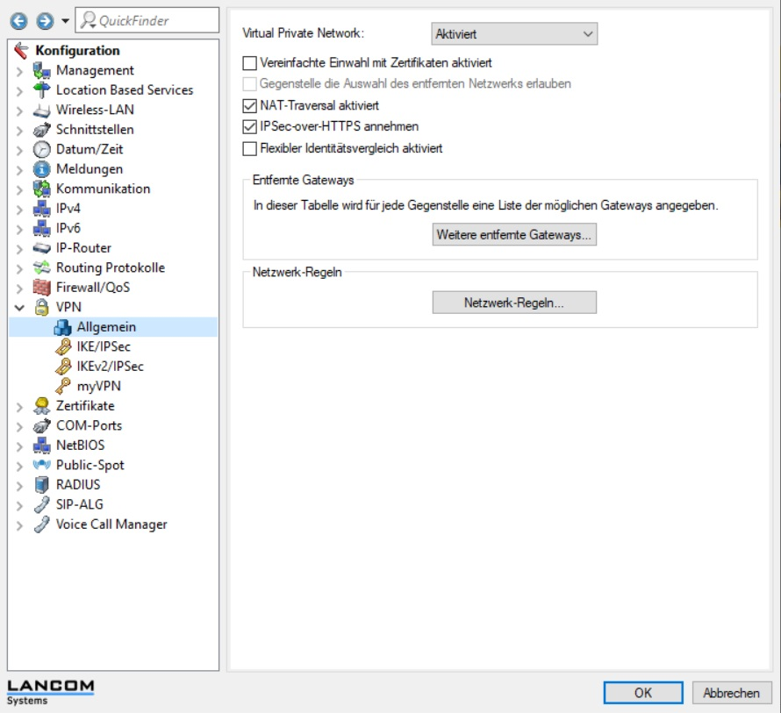 | - Testen ob es mit eingeschaltetem „NAT-Traversal aktiviert“ funktioniert. (Auch eine Möglichkeit falls eine MobileVPN nicht funktioniert)

